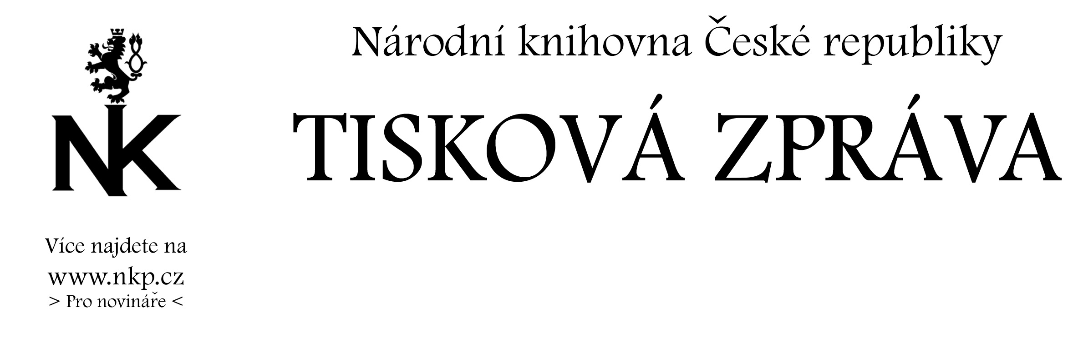
8. 11. 2005
František Kupka v Národní knihovně

Předpremiéra dokumentárního filmu Čínská výstava Františka Kupky, který natočili režisér Aleš Kisil a kameraman Tomáš Nováček, se odehrála 8. listopadu v Zrcadlové kapli Klementina. Snímek, který odvysílá v premiéře Česká televize 19. listopadu ve 21.25 hodin na programu ČT 2, mapuje cestu unikátního cyklu 105 kreseb Františka Kupky Člověk a Země do Pekingu a vznik výjimečně výpravné knihy, kde jsou všechny práce reprodukovány.

Člověk a Země je souborem fascinujících tušových maleb mapujících různé etapy vývoje lidstva a jeho kultur, jimiž český malíř před sto lety doprovodil stejnojmenné dílo francouzského historika, geografa a anarchistického publicisty Eliséa Recluse. Cyklus Člověk a Země koupil v roce 1919 od Kupky za 16 tisíc francouzských franků Jindřich Waldes, kterému za druhé světové války zabavili jeho uměleckou sbírku nacisté. On sám byl uvězněn v Buchenwaldu. Bratr Sigmund ho sice z koncentračního tábora vykoupil, ale Jindřich Waldes zemřel cestou do Spojených států amerických v květnu 1941. V roce 1948 se Kupkovy kresby včetně mnoha dalších cenných obrazů dostaly do majetku Národní galerie v Praze. Sbírka pak byla v roce 1996 na základě restitučních zákonů vydána Waldesovým dědicům a od nich v roce 2004 soubor Člověk a Země získali Jiří Lammel a galerista Zdeněk Sklenář.

Na přelomu července a srpna 2005 vystavili Jiří Lammel a Zdeněk Sklenář Kupkův soubor v Národním muzeu umění Číny v Pekingu a stali se tak vůbec prvními soukromými sběrateli, s nimiž tato prestižní instituce navázala spolupráci. Během pouhých dvanácti dnů přilákaly Kupkovy práce na padesát dva tisíce návštěvníků! Podobně nadšené odezvy jako cyklus Člověk a Země vystavený v Pekingu se dočkal rovněž na podzimní výstavě v Paříži soubor Kupkových ilustrací k Písni písní, který z Waldesovy pozůstalosti získalo Muzeum umění a dějin judaismu. Mimořádný úspěch čínské i francouzské výstavy tak jen potvrdil fakt, že František Kupka dnes patří mezi nejuznávanější malíře XX. století.
Kompletní Kupkův cyklus 105 kreseb Člověk a Země je reprodukován v knize, která vyšla v nákladu pouhých 333 exemplářů s doprovodnými texty v čínštině, angličtině, francouzštině a češtině. Knihu, do jejíž vazby je vsazena kůže z jaka, upravil v tradičním čínském duchu výtvarník Šen Šao-ťün. Každý svazek je umístěn do ručně vyrobené kazety ze dřeva ťin-s´nanmu, které roste pouze v Číně; její podoba je odvozena ze stylu vyhrazeného darům určeným pro císařský palác. Dohromady i s ní váží každá kniha 12 kilogramů a k několika kusům navíc patří i zvláštní stolky navržené Šen Šao-ťünem. Vazba vybraných exemplářů je ozdobena třemi diamanty, které jsou věnovány památce Gustava Lammela a malířů Zdeňka Sklenáře a Václava Boštíka. Na evropském trhu se tato exkluzivní publikace prodává za cenu 3 500 euro, tedy za více než sto tisíc korun. Prezident Václav Klaus ji pokřtil 14. července v Galerii Zdeněk Sklenář v Praze a v Pekingu ji čínské veřejnosti představili 26. července velvyslanec Vítězslav Grepl a generální ředitel Národního muzea umění Číny Feng Jüan.

Jeden z výtisků knihy František Kupka: Člověk a Země věnovali její vydavatelé do sbírek Národní knihovny v Praze – v Zrcadlové kapli Klementina ho převzal 8. listopadu ředitel Národní knihovny Vlastimil Ježek. Díky tomu bude Národní knihovna vedle soukromých sbírek jediným místem, kde bude mít veřejnost možnost se s tímto výjimečným Kupkovým dílem seznámit. Vlastimil Ježek při této příležitosti ocenil, že Jiří Lammel a Zdeněk Sklenář i v případě bibliofilského tisku mimořádné hodnoty dostáli povinnosti povinného výtisku. „Nestává se bohužel příliš často, aby si vydavatelé bibliofilií a cenných tisků vzpomněli na Národní knihovnu,“ poznamenal Ježek. „Přitom právě národní konverzační fond, který spravujeme, může uchovat výjimečně hodnotné práce i po stovky příštích let.“ Národní knihovna nyní podle Vlastimila Ježka připravuje nové specializované oddělení, kde pro veřejnost zpřístupní bibliofilie ze svých fondů. A právě sem bude zařazen i nejnovější cenný přírůstek - titul František Kupka: Člověk a Země.

Eva Štanská
Úsek komunikace NK ČR
public.ur@nkp.cz

